# Теоретическая часть

* Атрибуты маршрутизации
* Атрибуты маршрутизации для метода действия
* Ограничения в атрибутах маршрутизации
* Задание множественных маршрутов атрибутами маршрутизации
* Атрибуты маршрутизации для контроллера
* Понятие об области как об изолированном мини-приложении
* Структура области
* Маршрутизация для области

# Практическая часть

Создайте приложение ASP.NET Core MVC с использованием областей. Вне области выводите текст задание и разместите решение задачи 1. В области Task2 разместите решение задачи 2.

**Задача 1.**Реализуйте вычисления, приведенные на рисунках 1 и 2. Исходные данные задавайте те, что показаны на рисунках, формы ввода создавать не требуется. Вычисления по рисункам 1 и 2 разместите в отдельных методах действия, используйте атрибуты маршрутизации.

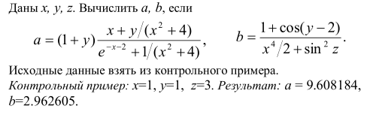  
Рисунок 1

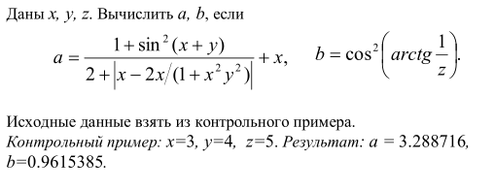  
Рисунок 2

**Задача 2.** Реализуйте вычисления, приведенные на рисунке 3, исходные данные вводите в форму.

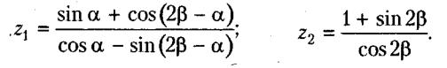

Рисунок 3

# Дополнительно

Запись занятия можно скачать по [**этой ссылке**](https://cloud.mail.ru/public/uZgp/kfawxoi2p). Материалы занятия в этом же архиве.